**Autores:** Tatiane Ozorio Campagnoli Marinho CPF 014.420.729-03

Cíntia Maria Rocha Silva CPF 220.008.148-08

**Obra:** Grafico de setorização desenvolvido para o uso Oftamologico Veterinario e Humano, onde foi denominado como **Grafico de TACI** referente a Setorização.

Esse grafico podera ser empregado em Córnea, Lente, Retina e Nervo Óptico, e serão assim denominados cada um de acordo com estrutura a ser avalida;

- **Grafico de TACIc** ( Setorização de Córnea)

**- Grafico de TACIl** (Setorização de Lente)

- **Grafico de TACIr** ( Setorização de Retina Completa)

- **Grafico de TACIno** ( Setorização de Nervo Optico de forma isolada)

Com a utilização do mesmo sera possivel uma setorização específica onde possibilitara marcações específicas das lesões em cada compartimento ocular a ser examinado, possibilitara uma padronização de localização do Nervo Optico e de seu tamanho, padronização de localização das lesões em córnea, lente, retina e nervo óptico, assim poderemos de maneira universal denominarmos quaisquer tipo de lesão e de desvio que o paciente possa vir apresentar.

Para a análise da superfície corneana criamos a setorização, denominada como Grafico de TACIc, tal por dividir a superfície da mesma em 24 setores (S), variáveis de S1 a S24 conforme distribuição da lesão sobre a córnea no olho direito (OD) e olho esquerdo (OS).

No setor 1 (S1) as flechas mostram o canto nasal e no setor 4 (S4) as flechas mostram o canto temporal, respectivamente em olho direito e olho esquerdo de um cão ou humano.

**Atribuição da Obra**: Inicio do desenvolvimento 2019 e Finalização em 2021.

1. **Apresentação do Grafico de TACI padrão**

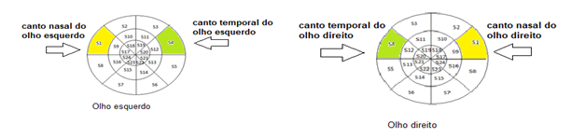

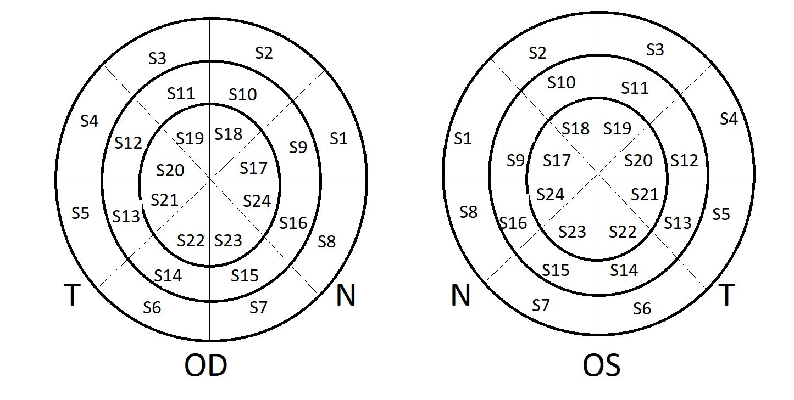

1. **Apresentação do Grafico de TACI para Córnea ( TACIc)**

Para a análise da superfície corneana criamos a setorização, denominada como Grafico de TACIc, tal por dividir a superfície da mesma em 24 setores (S), variáveis de S1 a S24 conforme distribuição da lesão sobre a córnea no olho direito (OD) e olho esquerdo (OS).

No setor 1 (S1) as flechas mostram o canto nasal e no setor 4 (S4) as flechas mostram o canto temporal, respectivamente em olho direito e olho esquerdo de um cão ou humano.



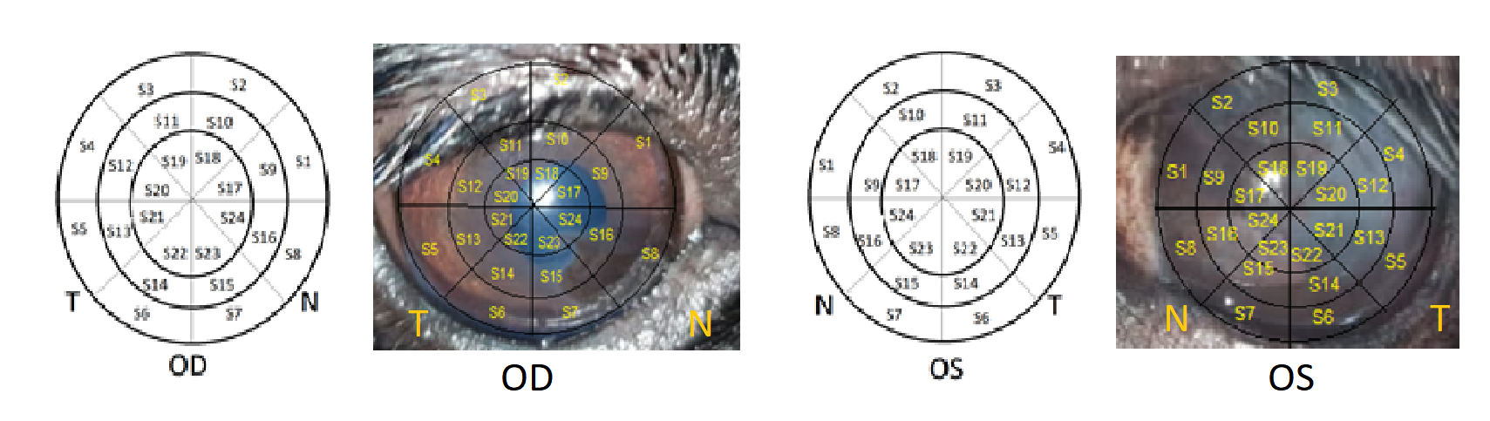

1. **Grafico de TACI l**

Para a análise da superfície Lente ou cristalino criamos a setorização, denominada como Grafico de TACIl, tal por dividir a superfície da mesma em 16 setores (L), conforme distribuição da lesão sobre a lente ou cristalino no olho direito (OD) e olho esquerdo (OS).

No setor 1 (L1) as flechas mostram o canto nasal e no setor 4 (L4) as flechas mostram o canto temporal, respectivamente em olho direito e olho esquerdo de um cão ou humano.

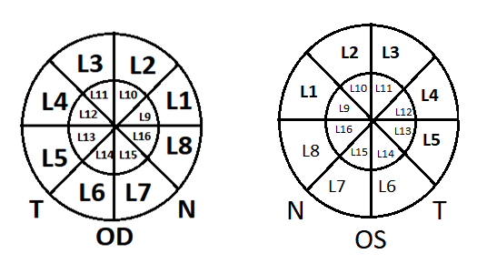

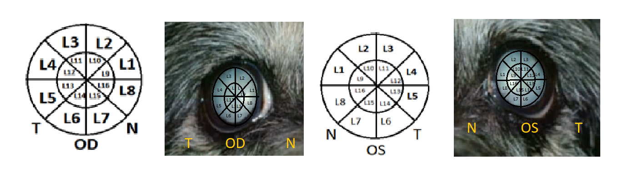

1. **Grafico de TACIr**

Para a análise da Retina criamos a setorização, denominada como Grafico de TACIr, tal por dividir a superfície da mesma em 24 setores (R), variáveis de R1 a R24 conforme distribuição da lesão sobre a retina no olho direito (OD) e olho esquerdo (OS).

No setor 1 (R1) as flechas mostram o canto nasal e no setor 4 (R4) as flechas mostram o canto temporal, respectivamente em olho direito e olho esquerdo de um cão ou humano.

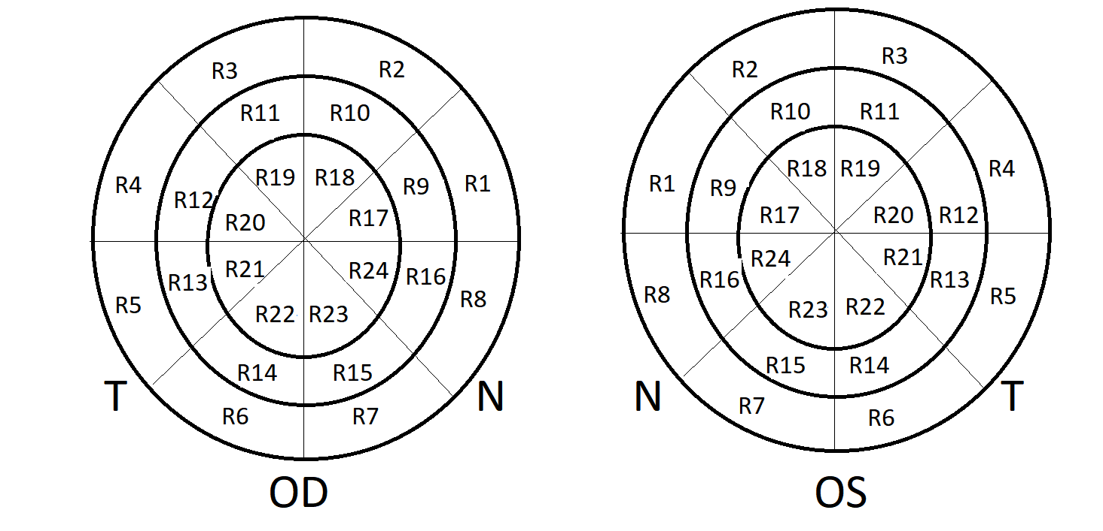

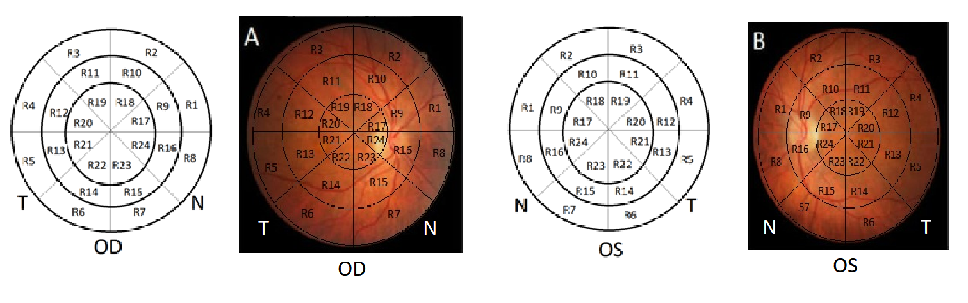

1. **Grafico de TACIno**

Para a análise do Nervo Optico criamos a setorização, denominada como Grafico de TACIno, tal por dividir a superfície da mesma em 8 setores (No), variáveis de No1 a No8 conforme distribuição da lesão sobre a córnea no olho direito (OD) e olho esquerdo (OS).

No setor 1 (No1) as flechas mostram o canto nasal e no setor 4 (No2) as flechas mostram o canto temporal, respectivamente em olho direito e olho esquerdo de um cão ou humano.

